汉沽六中20-21学年度第一学期高三年级期中考试生物试卷
班级 姓名 分数
密 封 线
第I卷
一、单选题（共48分，每题4分，每题只有一个正确答案）
1．关于有氧呼吸的论述，不正确的是
A. 三个步骤都产生能量 B. 三个步骤都产生氢
C. 三个步骤都需要酶催化 D. 三个步骤都能合成ATP
2．在线粒体内进行的有氧呼吸的过程是
A．第一、二阶段 B．第一、三阶段 C．第二、三阶段 D．第一、二、三阶段
3．雨水过多时，农作物发生烂根现象，原因是
A．土壤中缺乏氧气，根进行无氧呼吸产生酒精，对根细胞有毒害作用
B．土壤中水分充足，微生物繁殖而引起烂根
C．土壤中有毒物质溶解到水中，使根遭到毒害
D．土壤因水涝温度低，使根受到低温损害
4.关于叶绿素提取的叙述，错误的是
A.菠菜绿叶可被用作叶绿素提取的材料
B.加入少许CaCO₃能避免叶绿素被破坏
C.用乙醇提取的叶绿体色素中无胡萝卜素
D.研磨时加入石英砂可使叶片研磨更充分
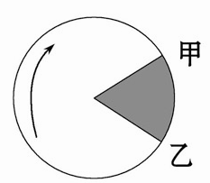
5.如图表示细胞有丝分裂的一个周期，下列说法正确的是( )
A.甲→乙是分裂间期
B.乙→甲是分裂期
C.一个细胞周期是指由甲→甲的全过程
D.一个细胞周期是指由乙→乙的全过程
6．下图①～⑤表示一个细胞有丝分裂过程中染色体变化的不同情况，在整个细胞周期中，染色体变化的顺序应该是 ( )
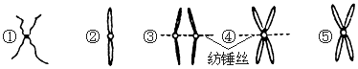
A.①④⑤③② B.②③①④⑤ C.①⑤④③② D.⑤④③②①

7．11.下列哪一项叙述，表明动物细胞正在进行有丝分裂 （ ）
A.核糖体合成活动加强 B.线粒体产生大量ATP
C.中心体周围发射出星射线 D.高尔基体数目显著增多
8．一个具有Aa和Bb两对同源染色体的卵原细胞，当形成的卵细胞中存在Ab染色体时，三个极体中的染色体应是
A.Ab、aB、aB B.AB、ab、aB
C.ab、AB、AB D.aB、aB、ab

9．某动物精巢内处于减数第二次分裂后期的次级精母细胞有48条染色体，则该动物在有丝分裂后期的细胞中有DNA分子数
A.24个 B.48个 C.96个 D.192个

10．将具有一对等位基因的杂合体，逐代自交三次，F₃代中纯合体比例为 ( )
A.1/8 B.7/8 C.7/16 D.9/16

11．基因（位于非同源染色体上的非等位基因）的自由组合发生在
A.有丝分裂后期 B.减数第一次分裂后期
C.减数第二次分裂后期 D.受精作用

12．如图为一个家族中某种遗传病的遗传情况，若3号个体为纯合子的概率是1/2，则该病最可能的遗传方式是 ( )
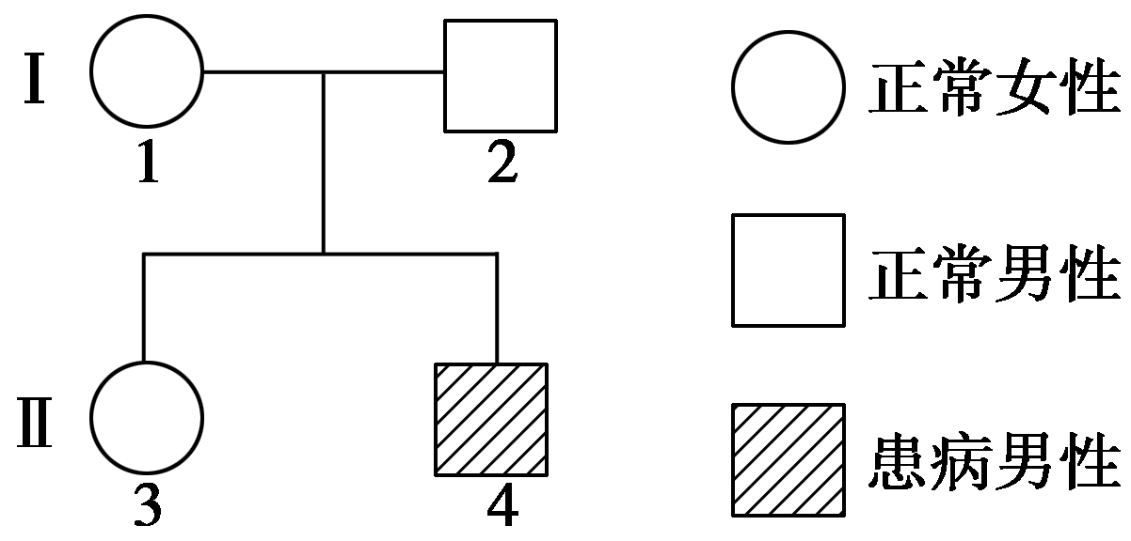
A．伴X染色体显性遗传 B．伴Y染色体遗传
C．伴X染色体隐性遗传 D．常染色体隐性遗传

选择题答案填在这里：
1 | 2 | 3 | 4 | 5 | 6 | 7 | 8 | 9 | 10 | 11 | 12

Ⅱ卷（非选择题共52分）

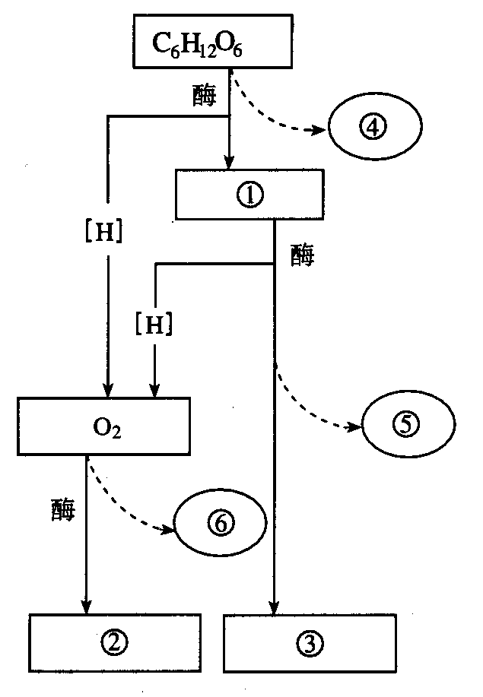
13．图中是有氧呼吸过程的图解。请根据图回答下面的问题：
（1）图中①、②、③所代表的物质分别是
①___________、②___________、③___________。
（2）依次写出图中④、⑤、⑥所代表的能量是多少
（少量或大量）：④________、⑤_______、⑥_______
（3）有氧呼吸的主要场所是____________，有氧呼吸
的反应式可以写成：___________________ __
（4）如果氧气供应不足，酵母菌细胞内C₆H₁₂O₆的分解产生
___ ___ 和 ________，放出的能量_________ （ 多或少），
反应的场所是____________，
该反应式可以写成：________________ ____
14. 请回答与光合作用有关的问题：
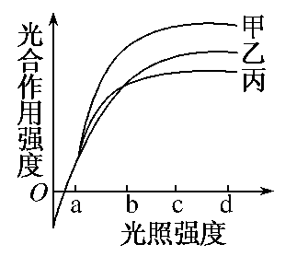
（1）甲、乙、丙三种植物光合作用强度与光照强度的关系如图所示。据图回答：
①强光下上述三种植物固定CO2能力最强的植物是________。
②乙植物达到最大光合作用强度所需的最低光照强度是________（a、b、c、d）。
③当光照强度从a到b时，________植物光合作用强度增加最快。
（2）植物光合作用产生的O2来自H2O，还是来自CO2？请写出简单实验思路证明你的结论。

15.下图是某家系红绿色盲遗传图解。
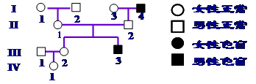

（1）III3的基因型是_____,他的致病基因来自于I中_____个体,该个体的基因型是__________.
（2）III2的可能基因型是______________,她是杂合体的概率是________。
（3）IV1是色盲携带者的概率是 。
16. 向日葵种子粒大（B）对粒小（b）是显性，含油少（D）对含油多（d）是显性，这两对等位基因按自由组合规律遗传，今有粒大油少和粒少油多的两纯合体杂交。试回答下列问题：
（1）F₂表现型有哪几种？其比例如何？________________________________。
（2）如获得F₂种子544粒，按理论计算，双显性纯种有___________粒，双隐性纯种有___________粒，粒大油多的有___________粒。
（3）怎样才能培育出粒大油多，又能稳定遗传的新品种？_________________________。
17. 1909年摩尔根偶然在一群红眼果蝇中发现了一只白眼雄果蝇。白眼性状是如何遗传的？他做了下面的实验：用这只白眼雄果蝇与多只红眼雌果蝇交配，结果F1全为红眼，然后他让F1雌雄果蝇相互交配，F2中雌果蝇全为红眼，雄果蝇既有红眼，又有白眼，且F2中红眼果蝇数量约占3/4。(设有关基因用R、r表示)
(1)上述果蝇眼色中，该雄果蝇的白眼性状最可能来源于________，________是显性性状，受________对等位基因的控制，其遗传________(填“符合”或“不符合”)基因分离定律。
(2)摩尔根等人根据其他科学家的研究成果提出了控制果蝇白眼的基因只位于X染色体上的假设(假设1)，且对上述实验现象进行了合理解释，并设计了测交方案对上述假设进行了进一步的验证，从而将一个特定的基因和一条特定的染色体联系在一起。有同学认为设计的测交方案应为用F2中的白眼雄果蝇与F1中的多只红眼雌果蝇回交(测交1)。请你根据假设1写出测交1的遗传图解。
(3)根据果蝇X、Y染色体的结构特点和摩尔根的实验现象，你认为当初关于果蝇眼色遗传还可以提出那一假设（假设2）：
______________________________________________________________________。
根据这一假设，有人认为测交1不足以验证假设1的成立，请你补充测交方案，并写出可能的实验结果及相应结论。
补充测交方案（测交2）
___________________________________________________ ____________________。
测交2可能的实验结果及结论：
①_________________________________________________ _____________________；
②___________________________________________________ ___________________。

